LabMedSys

Módulo Garantia da Qualidade
Liberação Avaliação de Mudanças: Fluxos
Versão 1.0

Histórico de Revisão e Envolvidos

Nome | Função | Contato
Rogério
Lúcia
Balocco
Cláudio

Data | Versão | Descrição | Autor
23/10/2026 | 1.0 | Rascunho: legado, a partir do código | André Nardacci

- ACRÔNIMOS E ABREVIAÇÕES

Sigla | Termo Original | Tradução / Significado
ANVISA | Agência Nacional de Vigilância Sanitária | Agência reguladora sanitária brasileira
BPF | Boas Práticas de Fabricação | Conjunto de requisitos para garantir qualidade e segurança dos medicamentos
GMP | Good Manufacturing Practices | Boas Práticas de Fabricação
SGQ | Sistema de Gestão da Qualidade | Sistema de gestão da qualidade farmacêutica
CAPA | Corrective and Preventive Action | Ação Corretiva e Preventiva
RNC | Relatório de Não Conformidade | Registro formal de desvios ou não conformidades
POP | Procedimento Operacional Padrão | Documento que descreve a execução padronizada de atividades
RDC | Resolução da Diretoria Colegiada | Norma regulatória emitida pela ANVISA
PIC/S | Pharmaceutical Inspection Co-operation Scheme | Esquema de Cooperação em Inspeção Farmacêutica
CSV | Computerized System Validation | Validação de Sistemas Computadorizados
URS | User Requirements Specification | Especificação de Requisitos do Usuário
ERU | Especificação de Requisitos do Usuário | Documento contendo os requisitos do negócio e dos usuários
FS | Functional Specification | Especificação Funcional
IQ | Installation Qualification | Qualificação de Instalação
OQ | Operational Qualification | Qualificação Operacional
PQ | Performance Qualification | Qualificação de Desempenho
QI | Qualificação de Instalação | Evidência de que a instalação foi executada conforme especificação
QO | Qualificação de Operação | Evidência de que o sistema opera conforme especificado
QD | Qualificação de Desempenho | Evidência de que o sistema mantém desempenho consistente
PMV | Plano Mestre de Validação | Documento que define a estratégia global de validação
SNCM | Sistema Nacional de Controle de Medicamentos | Sistema brasileiro de rastreabilidade de medicamentos
IUM | Identificador Único de Medicamento | Código único utilizado na serialização de medicamentos
XML | Extensible Markup Language | Linguagem de marcação extensível para troca de dados
FDA | Food and Drug Administration | Agência reguladora de alimentos e medicamentos dos Estados Unidos
OMS | Organização Mundial da Saúde | Organização Mundial da Saúde
WHO | World Health Organization | Organização Mundial da Saúde
ALCOA+ | Attributable, Legible, Contemporaneous, Original, Accurate (+ Complete, Consistent, Enduring, Available) | Princípios de Integridade de Dados
GxP | Good Practices | Conjunto de Boas Práticas aplicáveis ao ambiente regulado
ICH | International Council for Harmonisation | Conselho Internacional para Harmonização de Requisitos Técnicos
QMS | Quality Management System | Sistema de Gestão da Qualidade
QA | Quality Assurance | Garantia da Qualidade
QC | Quality Control | Controle da Qualidade
SLA | Service Level Agreement | Acordo de Nível de Serviço
Audit Trail | Audit Trail | Trilha de Auditoria
GAMP | Good Automated Manufacturing Practice | Guia internacional de validação de sistemas computadorizados (categorias de software)
RN | Regra de Negócio | Regra que o sistema deve cumprir, identificada como RN-PRI-nnn
RF / RNF | Requisito Funcional / Não Funcional | O que a nova versão deve fazer / como deve fazer (segurança, auditoria, desempenho)
CT | Caso de Teste | Teste com passos e resultado esperado, identificado como CT-PRI-nnn
DV | Desvio | Diferença entre o resultado esperado e o obtido nos testes, identificado como DV-PRI-nnn
SEG | Achado de Segurança | Fragilidade de segurança encontrada no código, identificada como SEG-PRI-nn
SSO | Single Sign-On | Login único: um acesso vale para todos os módulos
DBA | Database Administrator | Administrador do banco de dados
LGPD | Lei Geral de Proteção de Dados | Lei nº 13.709/2018, sobre dados pessoais

- FLUXO DA TELA

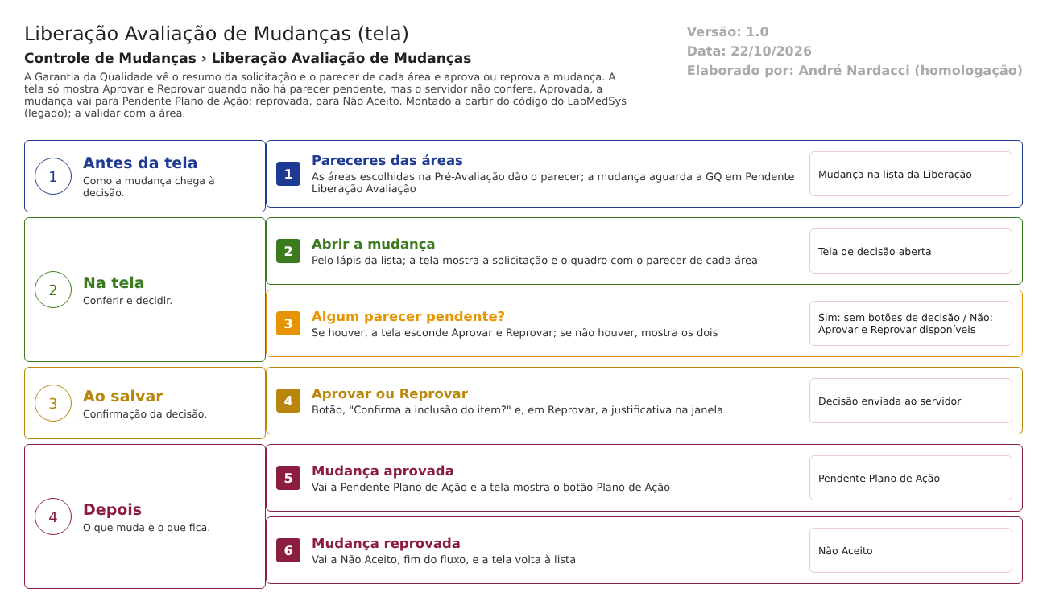
Figura 1 – Fluxograma da tela
Fluxograma no arquivo 04-liberacao-avaliacao-de-mudancas.fluxo.json, em 4 fases. Etapas, na mesma ordem do arquivo:
- Etapa 1. Pareceres das áreas: as áreas escolhidas na Pré-Avaliação dão o parecer; a mudança aguarda a GQ em Pendente Liberação Avaliação (Antes da tela).
- Etapa 2. Abrir a mudança: pelo lápis; a tela mostra a solicitação e o parecer de cada área (Na tela).
- Etapa 3. Algum parecer pendente? (decisão): se sim, a tela esconde Aprovar e Reprovar; se não, mostra os dois (Na tela).
- Etapa 4. Aprovar ou Reprovar: botão, "Confirma a inclusão do item?" e, em Reprovar, a justificativa (Ao salvar).
- Etapa 5. Mudança aprovada: vai a Pendente Plano de Ação e a tela mostra o botão "Plano de Ação" (Depois).
- Etapa 6. Mudança reprovada: vai a Não Aceito, fim do fluxo, e a tela volta à lista (Depois).
Saídas alternativas: Voltar sai sem gravar; a conferência dos pareceres existe só na tela.
- SITUAÇÕES E HISTÓRICO

Situações
- Entrada: Pendente Liberação Avaliação (PreAvaliacaoMudancaController.cs:556); também aparecem na lista as reprovadas aqui (Não Aceito).
- Saída ao aprovar: Pendente Plano de Ação (LiberacaoAvaliacaoMudancaController.cs:177).
- Saída ao reprovar: Não Aceito, fim do fluxo (:177).
- A situação anterior não é conferida pelo servidor (RN-GQ-M04-015).
O que grava na trilha de auditoria (histórico)
- A liberação é gravada com o histórico e a justificativa informada (LiberacaoAvaliacaoMudancaController.cs:224). O conteúdo exato do histórico, A confirmar no teste.
- Inclusão e remoção de anexo entram no histórico da gravação (RepositoryBase.cs:286-290).
O que não grava
- A conferência dos pareceres: nada registra que a GQ liberou com pareceres pendentes ou contrários (confirmado na rodada 1: CT-GQ-034 e 035).
- Justificativa de reprovação: a regra do servidor é ignorada; uma reprovação enviada sem justificativa é gravada (RN-GQ-M04-011).
- Impressão e visualização: sem registro.
- DADOS

Tabelas do banco
Tabela | Colunas principais | Chaves e ligações | Fonte
TBL_LIBERACAO_AVALIACAO_MUDANCA | IdResponsavel, NomeResponsavel, Observacao, Justificativa, Situacao (aprovada ou reprovada), DataCriacao | Chave ID_LIBERACAO_AVALIACAO_MUDANCA; TBL_SOLICITACAO_MUDANCA.LiberacaoAvaliacaoMudanca_Id liga à solicitação | TBL_LIBERACAO_AVALIACAO_MUDANCA.sql:2-18
TBL_SOLICITACAO_MUDANCA | Situacao (Pendente Plano de Ação ou Não Aceito) | LiberacaoAvaliacaoMudanca_Id | TBL_SOLICITACAO_MUDANCA.sql:2-40
TBL_AVALIACAO_SOLICITACAO e TBL_AREA_RESPONSAVEL_AVALIACAO | Pareceres das áreas (só lidos aqui) | SolicitacaoMudanca_Id | TBL_AVALIACAO_SOLICITACAO.sql:2-20
TBL_ANEXO | DESCRICAO, ARQUIVO, TAMANHO, CHAVEDIRETORIO, TIPOCONTEUDO, LIXEIRA | Os anexos vão para SolicitacaoMudanca_Id; a coluna LiberacaoAvaliacaoMudanca_Id existe, mas o código não a usa | TBL_ANEXO.sql:21-22; LiberacaoAvaliacaoMudancaController.cs:196-211
TBL_LOG_ALTERACAO_GQ e itens | Objeto, campo, valor antigo, valor novo, usuário, data, justificativa | O projeto de banco traz TBL_LOG_ALTERACAO, nome diferente do usado no código | LogAlteracaoConfiguration.cs:16

Leituras e gravações em outros módulos
Módulo | O que é lido ou gravado | Meio | Fonte
Principal | Nome do usuário que criou a solicitação (impressão) | ObterUsuarioServiceHub.Obter | LiberacaoAvaliacaoMudancaController.cs:252
Produção, Estoque e Controle da Qualidade | Nada é lido ou gravado por esta tela | Não se aplica | Sem fonte (nenhuma chamada no controlador)
Dentro da GQ | A decisão libera o Plano de Ação (tela seguinte), que passa a existir para a mudança | Link "Plano de Ação" que abre a tela Plano de Ação | Editar.cshtml:441; LiberacaoAvaliacaoMudancaSalvar.js:123-127

